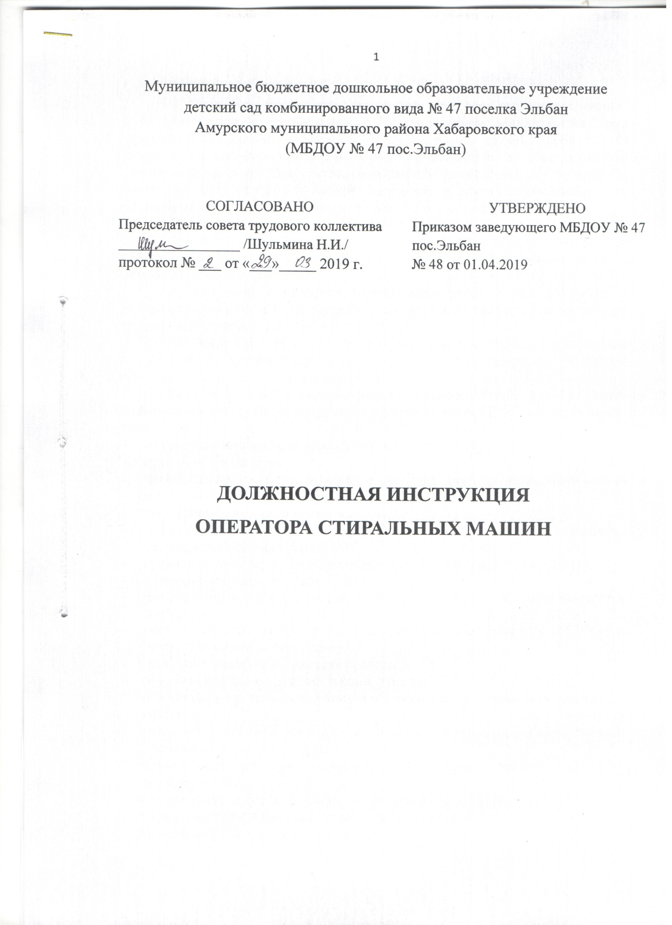

1. ОБЩИЕ ПОЛОЖЕНИЯ
1.1. Настоящая должностная инструкция оператора стиральных машин в ДОУ разработана в соответствии с Постановлением Министерства Труда Российской Федерации от 10.11.92 г. №31 (в ред. от 24.11.2008 г.) "Об утверждении тарифно-квалификационных характеристик по общеотраслевым профессиям рабочих". При составлении данной должностной инструкции был учтен Трудовой кодекс Российской Федерации и другие нормативные акты, регулирующие трудовые отношения между работником и работодателем.
1.2. На должность оператора стиральных машин в ДОУ принимаются совершеннолетние лица без специальных требований к образованию и стажу работы, прошедшие медицинский осмотр, инструктаж по охране труда и пожарной безопасности.
1.3. Оператор стиральных машин назначается и освобождается от должности приказом заведующего ДОУ на основании заявления и составления трудового договора.
1.4. Оператор стиральных машин подчиняется завхозу, заведующему детским садом, медицинской сестре детского сада по вопросам соблюдения санитарно-эпидемиологического режима.
1.5. В своей деятельности оператор стиральных машин руководствуется должностной инструкцией оператора стиральных машин ДОУ (детского сада), а также:
- Уставом дошкольного образовательного учреждения;
- трудовым договором;
- правилами внутреннего трудового распорядка, другими локальными актами дошкольного образовательного учреждения;
- приказами и распоряжениями заведующего ДОУ;
- санитарно-эпидемиологическими требованиями к устройству, содержанию и организации режима работы ДОУ;
- правилами и нормами охраны труда и противопожарной безопасности.
1.6. Оператор стиральных машин должен знать:
- федеральный закон от 6 марта 2006 г. N 35-ФЗ "О противодействии терроризму";
- указ Президента Российской Федерации от 15 февраля 2006 г. N 116 "О мерах по противодействию терроризму";
- санитарно-эпидемиологические правила;
- типы стиральных и швейных машин, утюгов;
- устройство и правила эксплуатации обслуживаемых стиральных машин, утюгов;
- правила ведения технологического процесса стирки белья в обслуживаемых стиральных машинах, глажения;
- правила и технику загрузки и выгрузки белья, в зависимости от загрязненности;
- наименование и состав моющих и отбеливающих веществ;
- нормы расхода и дозировки стиральных материалов;
- ассортимент обрабатываемых изделий;
- виды обрабатываемых тканей, виды и ассортимент белья для стирки различного белья;
- правила сортировки белья по видам и степени загрязненности;
- технологические режимы обработки различного вида белья;
- порядок ведения установленной документации, а именно: порядок получения, выдачи, хранения спецодежды, белья, а также сроки их носки, обмена; порядок ведения документации;
- санитарные правила содержания мягкого инвентаря;
- температуру рабочей поверхности утюгов;
- правила и режимы чистки оборудования;
- правила личной гигиены;
- правила и нормы охраны труда, противопожарной и антитеррористической защиты;
- телефоны пожарной части, медицинского учреждения по оказанию неотложной помощи.
1.7. Оператора стиральных машин может замещать кастелянша, уборщик служебных помещений, помощник воспитателя.
1.8. Выполняет требования должностной инструкции оператора стиральных машин ДОУ, распоряжения заведующего детским садом, медицинской сестры, заведующего хозяйством и информирует их о возникших трудностях в работе.

ФУНКЦИИ
Основными направлениями работы оператора стиральных машин являются: стирка, сушка, ремонт, чистка белья и одежды.
Обеспечивает качественно выстиранным, выглаженным чистым постельным бельем и спецодеждой.
Обеспечивает контроль и учет постельного белья и спецодежды.

2. ДОЛЖНОСТНЫЕ ОБЯЗАННОСТИ
Оператор стиральных машин обязан:
2.1. Соблюдать:
- Устав и иные локальные акты ДОУ;
- санитарный режим в прачечной в соответствии с санитарно-гигиеническими нормами и требованиями;
- санитарно-гигиенические нормы содержания вверенного имущества;
- выполнение «Инструкции по охране жизни и здоровья детей в дошкольном образовательном учреждении»;
- инструкции по эксплуатации оборудования прачечной, требования охраны труда.
2.2. Своевременно и качественно стирать, сушить, гладить, по необходимости кипятить бельё, спецодежду, полотенца, кухонные принадлежности, предметы производственного назначения вручную и на стиральной машине.
2.3. Все виды стирки проводить в строгом соответствии с санитарно-эпидемиологическими требованиями.
2.4. Определять и устанавливать режимы стирки различного белья.
2.5. Соблюдать график смены белья по группам.
2.6. Строго выполнять инструкцию по эксплуатации оборудования, бережно относится к нему и отвечать за его сохранность.
2.7. Готовить стиральные, крахмальные, подсинивающие и дезинфицирующие растворы.
2.8. Правильно, по назначению использовать оборудование в соответствии с инструкциями. Сушка в сушильных барабанах или естественных условиях, глажение на прессах или вручную.
2.9. Выдавать чистое и принимать грязное бельё в соответствии с установленным в ДОУ графиком.
2.10. Снимать для стирки и развешивать 2 раза в год тюли, занавески, ламбрекены, шторы в коридорах, кабинетах, лестничных маршах, музыкальных залах, физкультурных залах, прогулочной зоне, зимнем саду и т.д.
2.11. Подготавливать совместно с кастеляншей необходимые для детского сада праздничные костюмы.
2.12. Осуществлять мелкий ремонт спецодежды и белья вручную и на швейной машинке, нашивка меток.
2.13. Отвечать за санитарное состояние прачечной и расход моющих средств.
2.14. Обеспечивать тщательное хранение и учёт имеющегося в прачечной белья и спецодежды.
2.15. Вести учётно-отчётную документацию.
2.16. Соблюдать правила охраны труда в работе с электроприборами.
2.17. Своевременно проходить медицинское обследование.
2.18. Осуществлять в начале рабочего дня проверку исправности оборудования, мебели, кранов, раковин, санузлов, электроприборов (выключателей, розеток, машинного оборудования, утюгов, лампочек и т.д.), с целью выявления и предупреждения неисправностей и своевременного уведомления о них завхоза ДОУ.
2.19. В конце каждого рабочего дня убедиться в отключении оборудования от водопровода и электросети.
2.20. Принимать участие в инвентаризации, соблюдать должностную инструкцию оператора стиральных машин в детском саду.
2.21. Ставить в известность администрацию детского сада о несчастных случаях, о нарушении санитарно-эпидемиологического режима.
  - Оператор должен быть бдительным в здании, на территории детского сада к посторонним предметам, знать алгоритм действия в опасных ситуациях.
  - Немедленно сообщает администрации дошкольного учреждения и принимает необходимые меры при угрозе или совершении террористического акта, экстремисткой акции.

3. ПРАВА
Оператор стиральных машин имеет право:
3.1. На защиту профессиональной чести и достоинства.
3.2. На социальные гарантии и льготы, установленные законодательством Российской Федерации.
3.3. Знакомиться с жалобами и другими документами, содержащими оценку его работы, давать по ним объяснения.
3.4. Защищать свои интересы самостоятельно и (или через представителя, в том числе адвоката), в случае дисциплинарного или служебного расследования, связанного с нарушением норм профессиональной этики.
3.5. На конфиденциальность дисциплинарного (служебного) расследования, за исключением случаев, предусмотренных законом.
3.6. Получать от заведующего ДОУ информацию, необходимую для осуществления своей деятельности.
3.7. Вносить предложения, направленные на повышение организации и качества своей работы.
3.8. Требовать от заведующего ДОУ оказания содействия в исполнении своих должностных обязанностей.
3.9. На оснащение и оборудование рабочего места (включая предоставление униформы) в соответствии со спецификой работы, сезона, требований санитарии и гигиены.
3.10. Требовать от администрации своевременного ремонта оборудования и обеспечения моющими средствами, ветошью, инвентаря.
3.11. Отказаться от выполнения работы на неисправном электрооборудовании.
3.12. Имеет право на ежегодный оплачиваемый отпуск продолжительностью 28 календарных дней, а также пользуется правами, предусмотренными ТК РФ и другими законодательными актами.

4. ОТВЕТСТВЕННОСТЬ
Оператор стиральных машин несёт ответственность:
4.1. За совершённые в процессе осуществления своей трудовой деятельности правонарушения в пределах, определяемых действующим административным, уголовным и гражданским законодательством Российской Федерации;
4.2. За причинение материального ущерба в пределах, определяемых действующим трудовым, уголовным и гражданским законодательством Российской Федерации.
4.3. За неисполнение или ненадлежащее исполнение без уважительных причин Устава и Правил внутреннего трудового распорядка ДОУ, иных локальных нормативных актов, законных распоряжений заведующего ДОУ, должностных обязанностей, установленных настоящей инструкцией, оператор стиральных машин несёт дисциплинарную ответственность в порядке, определённом трудовым законодательством.
За грубое нарушение трудовых обязанностей в качестве дисциплинарного наказания может быть применено увольнение.
4.4. За нарушение правил пожарной безопасности, охраны труда, санитарно-гигиенических требований, несоблюдение инструкции по эксплуатации стиральных машин и иного электрооборудования в прачечной, сохранность инвентаря и оборудования оператор стиральных машин привлекается к административной ответственности в порядке и случаях, предусмотренных административным законодательством РФ.

5. ВЗАИМООТНОШЕНИЯ. СВЯЗИ ПО ДОЛЖНОСТИ
5.1. Оператор стиральных машин спецодежды работает в режиме выполнения объема, установленного в результате тарификации нагрузки, исходя из 36-часовой рабочей недели по графику, утвержденному заведующим ДОУ.
5.2. Заменяет в установленном порядке временно отсутствующего помощника воспитателя группы, с последующей оплатой.
5.3. Проходит инструктаж по правилам санитарии и гигиены, правилам уборки, безопасного пользования моющими и дезинфицирующими средствами, по эксплуатации электрооборудования, а также по охране труда, пожарной безопасности под руководством завхоза.
5.4. Сообщает заведующему или завхозу о неисправностях электрического, санитарно-гигиенического оборудования и других чрезвычайных происшествиях, происшедших в помещении прачечной.
5.5. Осуществление контроля исполнения должностной инструкции оператора стиральных машин в ДОУ возлагается на заведующего хозяйством и медицинского работника дошкольного образовательного учреждения.
5.6. Получает от администрации детского сада информацию нормативно-правового и организационного характера, знакомится под расписку с соответствующими документами.

6. ПОРЯДОК УТВЕРЖДЕНИЯ И ИЗМЕНЕНИЯ ДОЛЖНОСТНОЙ ИНСТРУКЦИИ
6.1. Внесение изменений и дополнений в действующую должностную инструкцию производится в том же порядке, в котором принимается должностная инструкция.
6.2. Должностная инструкция вступает в силу с момента ее утверждения и действует до замены ее новой должностной инструкцией.
6.3. Факт ознакомления сотрудника с настоящей должностной инструкцией подтверждается подписью в экземпляре должностной инструкции, хранящемся у работодателя, а также в журнале ознакомления с должностными инструкциями.

С должностной инструкцией ознакомлен (а), один экземпляр получил (а) на руки и обязуюсь хранить его на рабочем месте.
«_____»________________20 г._________________ /___________________/

